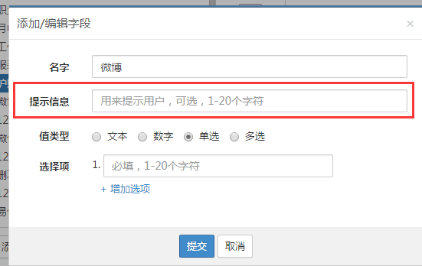
自定义字段如果是单选多选类型的话貌似没有任何地方会显示这个“提示信息”，设置的地方其实可以去掉

1.
http://wb.360paobu.com/product?id=152
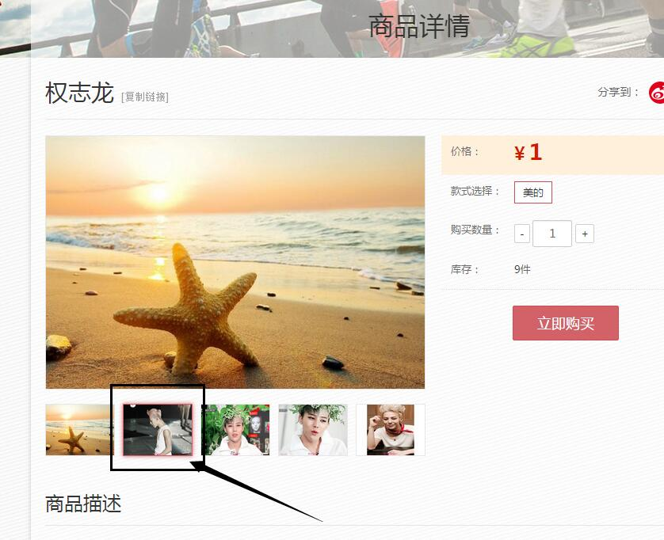
切到下一张,还是显示第一张,放大镜放大的却是第二张

2.
活动批次分组的名称后台和前台建议统一下，目前情况是
huwai
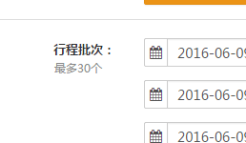 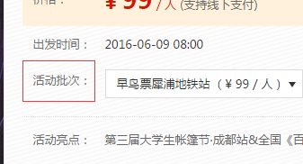
saishi
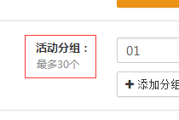 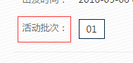
建议huwai的可以统一为 “活动批次“
saishi的可以统一为 ”活动分组”
3.还有这个我以为朱老板说了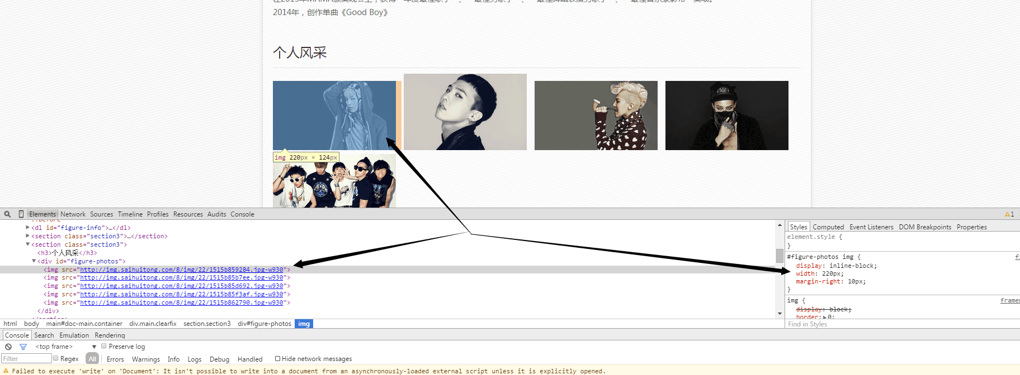,这个人物详情页的,人物风采这里的图片,朱老板帮你加了压缩样式,但是这里不需要设width

1.选择相应款式,后台款式设置了封面,前台不会变为相应的封面
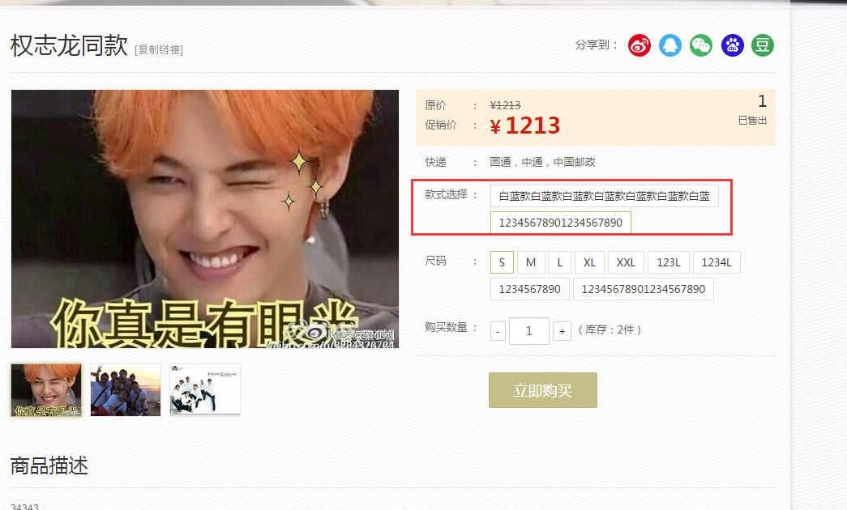
2.

